《心经》中的九个层次
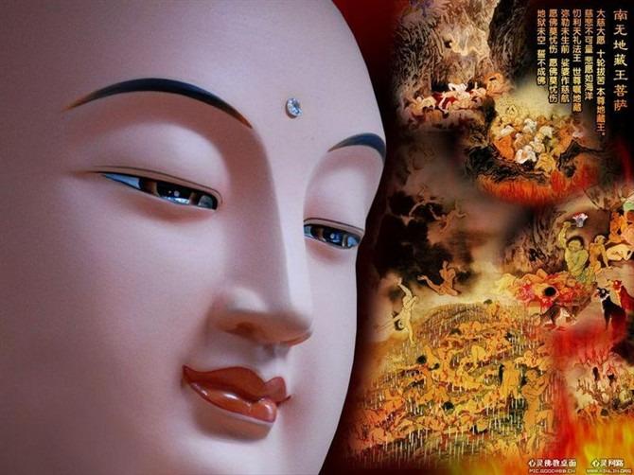 作者：大道行者君亦
【《心经》修行密法】唐僧西天所取经书中最简要的就是“《心经》”。现代高僧注释的都是《心经》显意。然早在大唐，禅宗九祖大颠和尚在修行中，就次第入顿证悟了《心经》中的密法，写《大颠和尚注《心经》》。《心经》中隐藏着一部修炼出世的密法，即如何从海底轮沿中脉直冲梵天轮，去会合宙心大日如来，从而得道成佛的密径。
【观自在菩萨】的显意是观音菩萨，但不解其密意终不得真谛。佛经的真正价值是教给后人一套开悟、修行得道的方法，使众生能渡到彼岸回归宙心本源。这五个字的密意是指修行者在打坐入静时，至极静入定时会观见一“无位真人”即自在菩萨，在自己的身体出出进进。此即修行者的元神、大灵、真我，摩尼珠。
【《心经》中的第一层次】生命能量主要分布在脑和脊椎，其70%-90%集中在海底轮和水轮。通过打坐及冥想调息将此生命能量沿中脉提升并集中至月轮时，松果体内就可观见一个明亮的性光团。此称为月、佛性、自性或自在。月明后方可行观，叫自性观。在入定后所观见的自性就是自在菩萨。这是《心经》修行密法的起点。
【《心经》中的第二层次】菩萨观是已经进入大观的神通，已成就了三魂合观。大观时见到了什么？五蕴皆空！色、受、想、行、识，破了肉身的“我”。若五蕴不空，依堕落生死轮回苦。只有悟到蕴空法的人，才可以度过一切苦厄。如把度理解为观音来度人救苦不是《心经》的本意。佛不度人人自度，行至菩萨观才能自度。
【《心经》中的第三层次】《心经》里舍利子密意是表示一种特殊的生命形态。脱离人体遁入虚空灵界的自性就叫舍利子。它是自性本空，亦色亦空，色空不二。舍利子出现后你的修行就会进入色空同观。人的六根六识也是互相神通妙用，此时的“真我”是无眼能看(天眼通)，无耳能听(天耳通)，无脚能行(神足通)，等等。
【《心经》中的第四层次】又来舍利子，诸漏已尽，修到此时已成就了漏尽通，以归寂灭。此时修行者若打算舍弃人身出三界，回归法界外，自在更无忧，获得真舍利子。如若不明白，也不要再问了，还去静坐吧。照见五蕴实无所有，自然入空。既得入空，其法亦空。无生死可断，无涅槃可证，此即等觉、妙觉之境界。
【《心经》中的第五层次】修行到层次终于明白"真我"的体性了: (1)永恒性；(2)不染性，生命载体不能沾染它；(3)虚空性，阳光电光可以穿过它，但不相溶；(4)灵性，无所不知；(5)独立性，既可与宙心相溶充满宇宙，又可飘移出而独立存在；(6)依附性，可依附在动物植物人身上而成为其主宰，也可离去另寻载体。
【《心经》中的第六层次】修到第五层次是人空法不空，自性溶入光的海洋，是很多佛门弟子误认为的最高境界。问题在于这个所谓的最高境界其实并没出三界，而仅是在三界内寂灭了，误以为涅槃当佛去了。修行最危险的就是到第五层次而止观止行。第六层次要继续前行，日夜精进，得无所得，自性清净，无得无失。
【《心经》中的第七层次】修行到此成了人法俱空，无人无法了，溶入光的海洋而无智无得的永恒散解。但是生命并没有消失。了得人空名曰菩提，了得法空名曰萨埵，人法俱空名曰妙觉。果行圆满，得四果阿罗汉位，入第七密度世界。转凡成圣，悟佛三昧，无师智，自然智。继续精进前行则是第八密度菩萨世间。
【《心经》中的第八层次】修行到上一层人法俱空后，切不可止步，而须依据大神咒去找回自我的存在，这叫空不落空。若仅止于人法俱空，就心有挂碍而产生恐怖。这个心是指修行者的天心，即大灵，时时牵挂色魂的得失。只有按般若波罗密多大神咒接着修，方可无有恐怖，穷尽之法，全部放下，知见无见，即是涅槃。
【《心经》中的第九层次】三世诸佛之母即宙心大日如来。般若波罗密多，此即大明咒、无上咒、无等等咒，是宇宙间威力最大的咒，意思是：我与宇宙同在，我与大日如来同在。修行的最高境界就是这个阿褥多罗三藐三菩提，这个果位称为无上正真，园顿上乘。蓦然顿悟，亲见无上正真当为佛。佛祖拈花一笑，不可说…
【般若波罗密多】般若即光明法船，波罗即乘此船方可出界，密多即宙心。此大明咒明确告诉众生，乘光明法船出三界回归宙心本源。这是末法时期最殊胜的回归宙心成佛之法。《心经》中观音最后告诫说，既然已经把最高、最上乘的修行功法说给你们了，“揭谛揭谛…” 去吧，去吧，一起修行去彼岸吧，好自为之吧!

